**FLEET UPDATES VERSION 5.0.1**

**Note: Sample lang ang mga data sa screenshots.**

1. Order Transaction module. May **Sort by Date created** na.

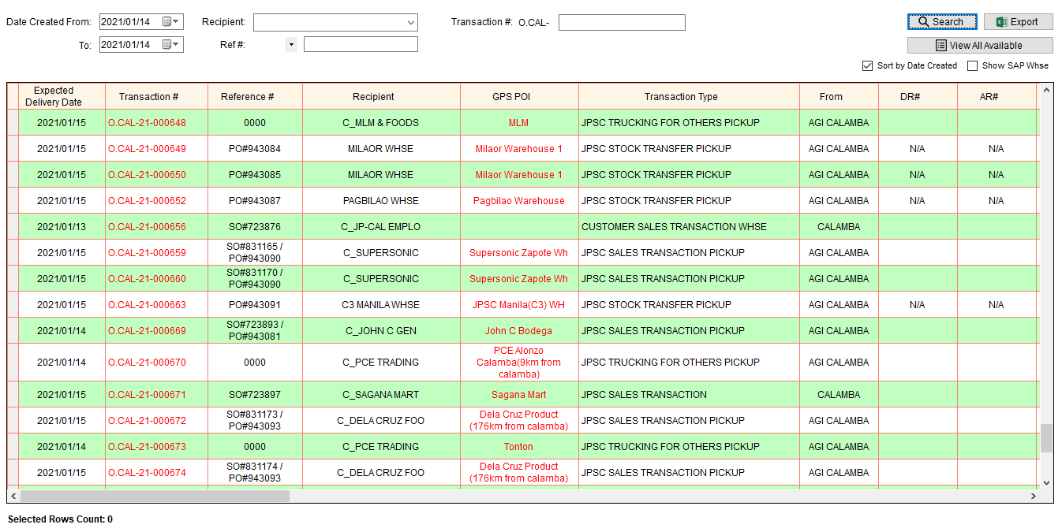

1. Create order module. Select POI button para mag show yung POI name at Address.

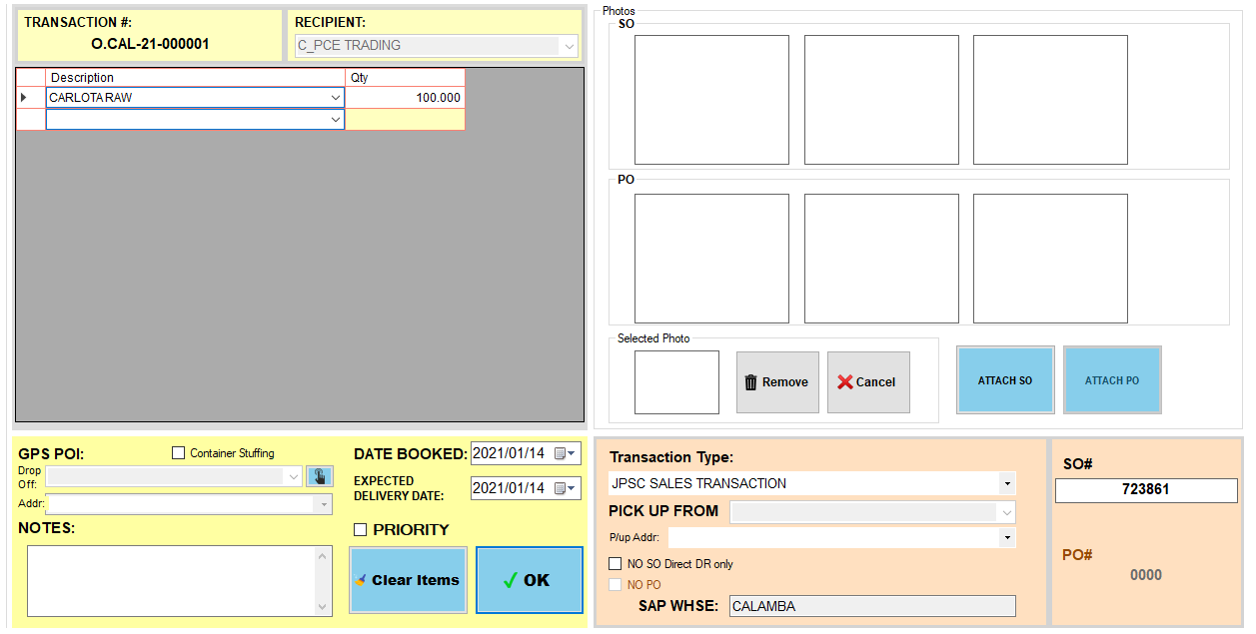

* I-doble click lang ang POI name.

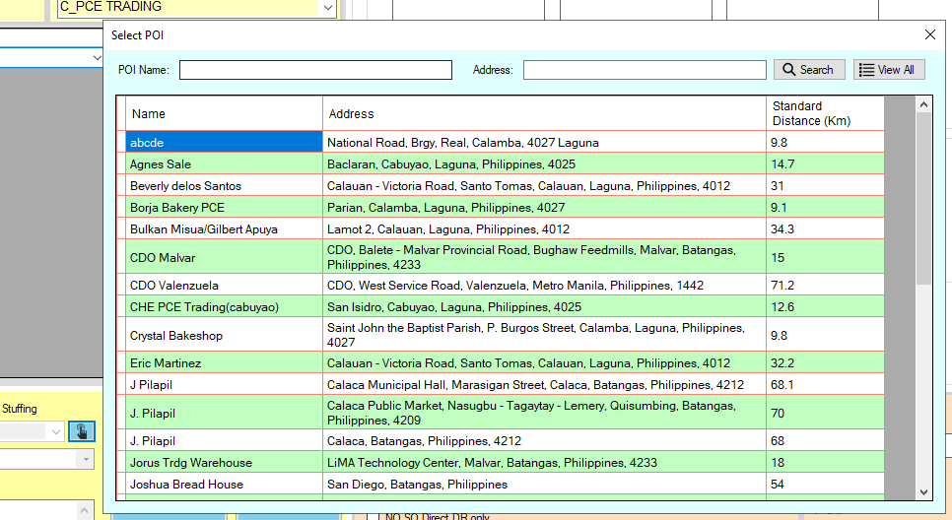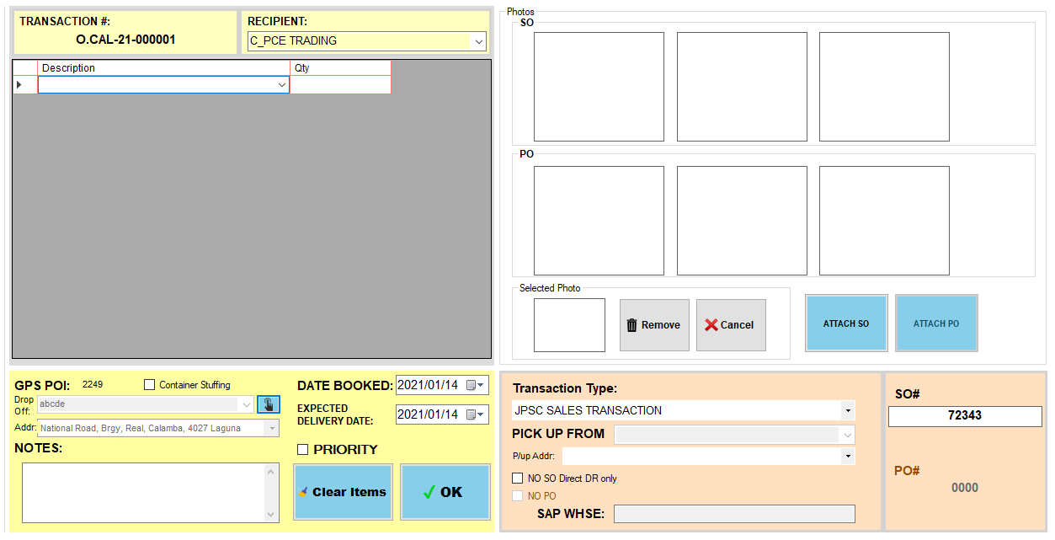

1. Trip Scheduling module. Check Truck Condition button.

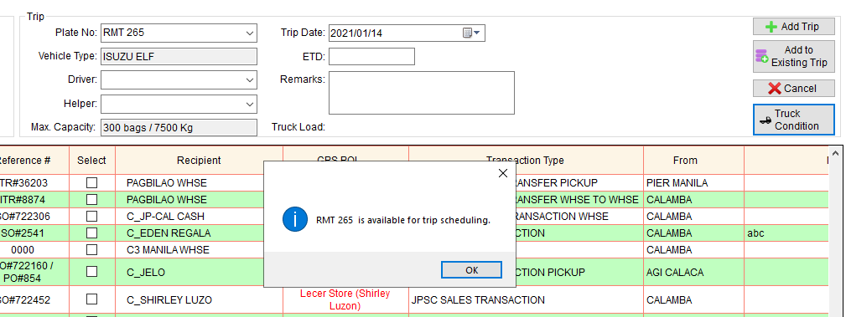

1. Naayos na ang pag save ng photo.

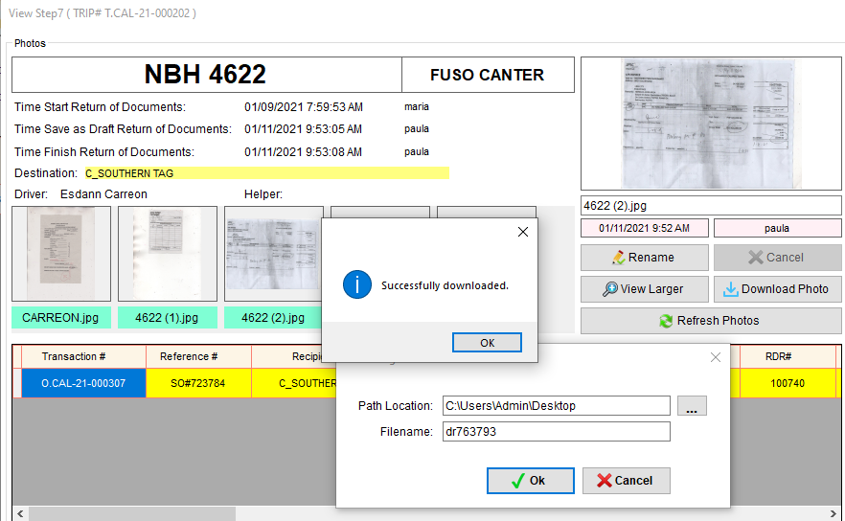

1. Naayos na ang error sa pag Add to existing error kapag may apostrophe.
2. Naayos na ang pag Add to existing sa completed trip. (For Administrator only)
3. Motorpool Module. (Makikita lang ang list pero di makikita yung details dahil pang backup lang ito sa motorpool app)
4. For Inspection – Mga truck na hindi pa naiinspect
5. In Progress – Mga truck na iniinspect na
6. Under Repair – Mga truck na need i-repair
7. Fleet Motorpool Logs – Magkakaroon lang ng logs kung sa fleet nag process ng motorpool at hindi sa mobile app. Gagamitin lang ang fleet motorpool pang back up kung sakaling hindi gumagana ang mobile app.
8. Not yet Arrived – Mga truck na hindi pa na arrival sa fleet kaya hindi makikita sa list ng For Inspection.
9. Available Trucks – Mga truck na tapos na iinspect pero wala pang schedule sa fleet.
10. App Completed Checklist – List ng mga completed checklist gamit ang mobile app.

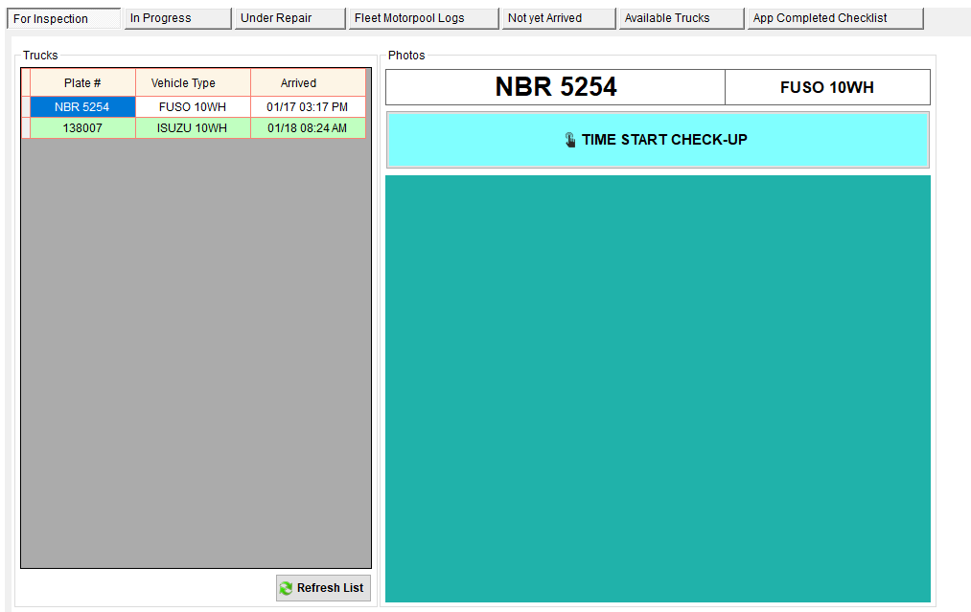

1. If JPSC TAXI, need ipa-add sa amin ang destination ng truck kung wala pa sa list.

Example#1: CHANGE OIL (HINO man o FUSO)

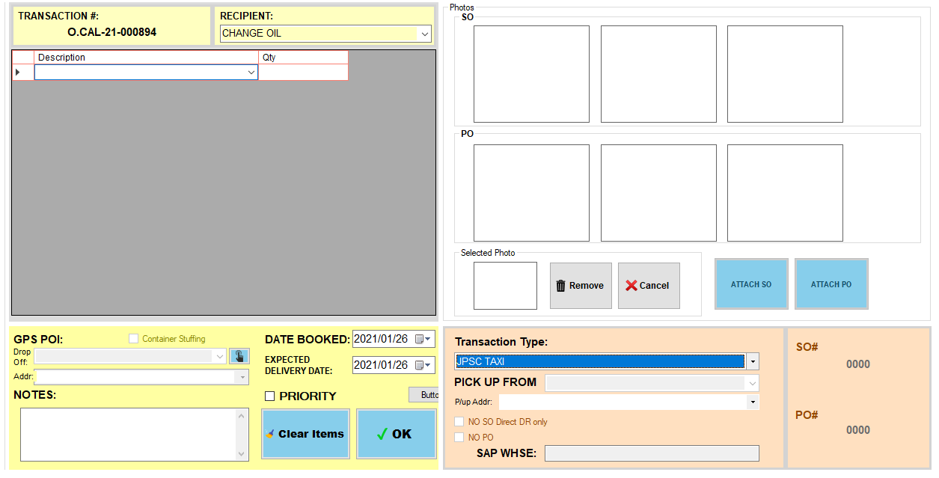

Click to select POI

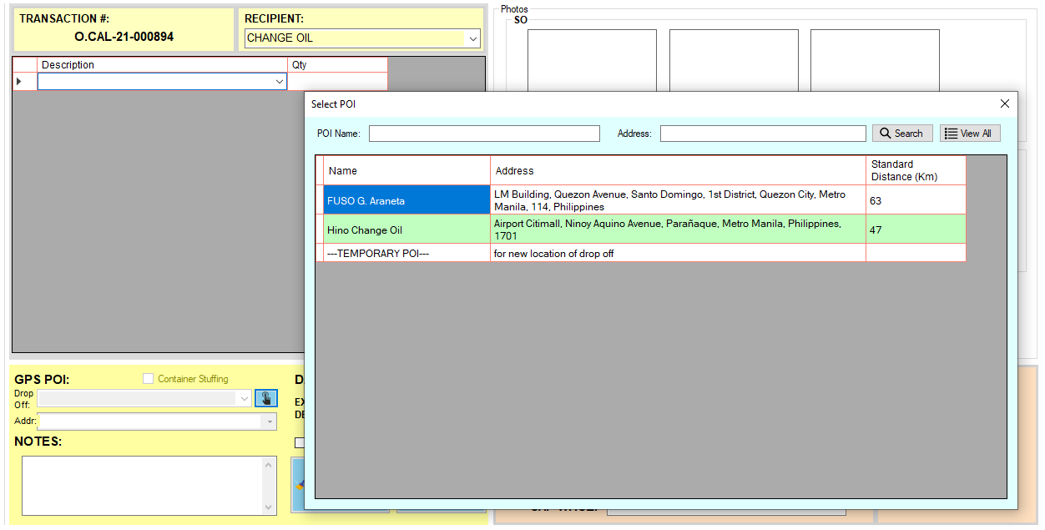

Double click the selected POI

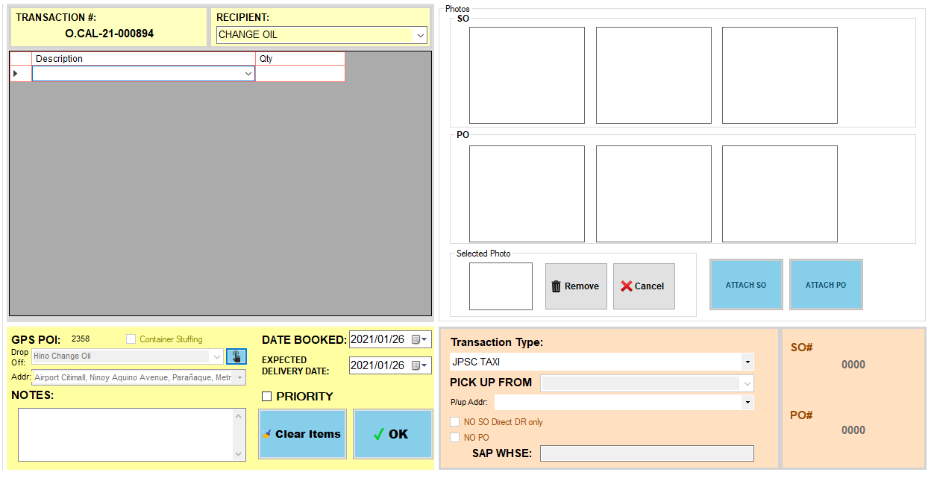

Example#2: Emission

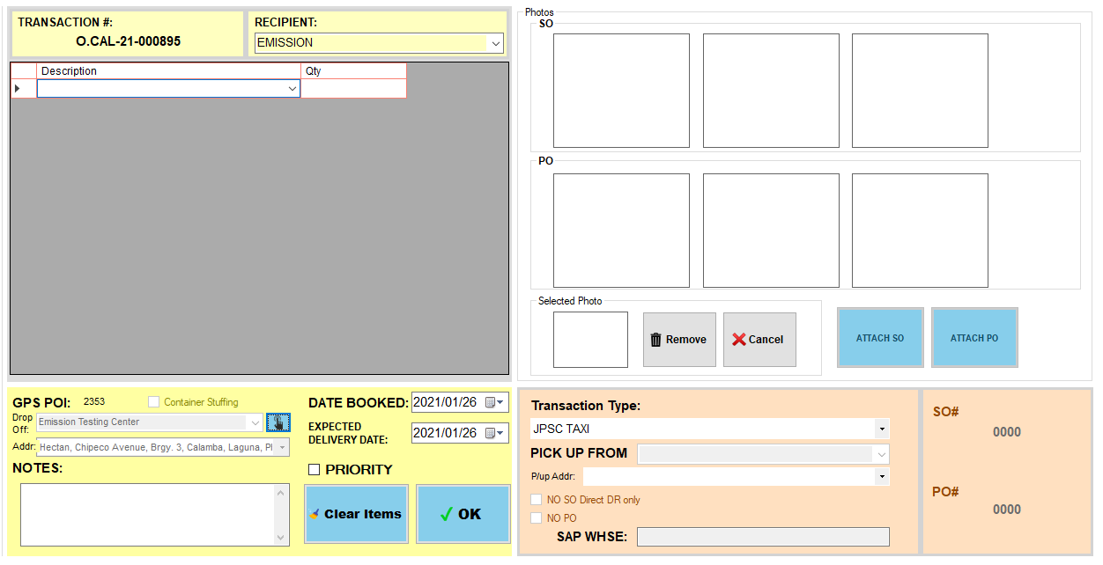

1. To lock / unlock GPS POI column in Step 7. Para pag nag input ng odometer is makikita pa din yung GPS POI.
2. 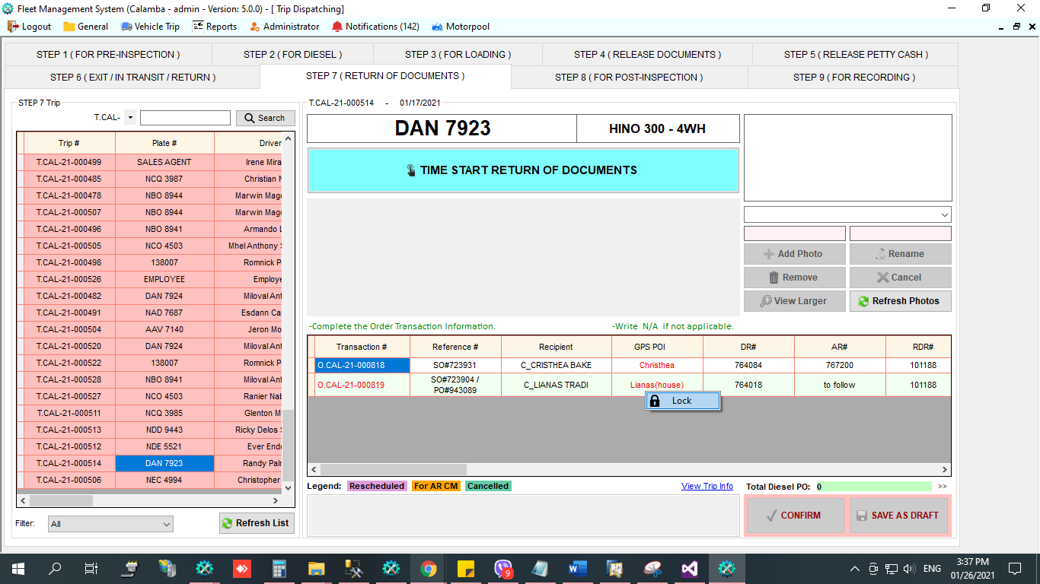Right click GPS POI column, then select Lock / Unlock.

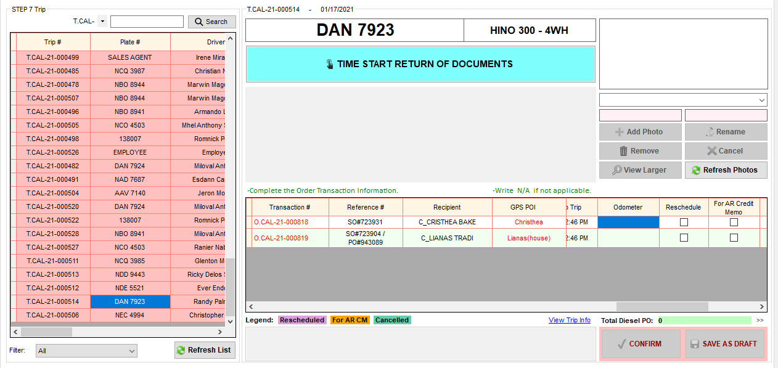

1. Naayos na ang error sa pag save ng Previous Ending Diesel.
2. View Steps (New design)

